Vincent Nantel
Marketing
410-CH3-AS gr. 08149

Plan Marketing

IPhone 7, Apple

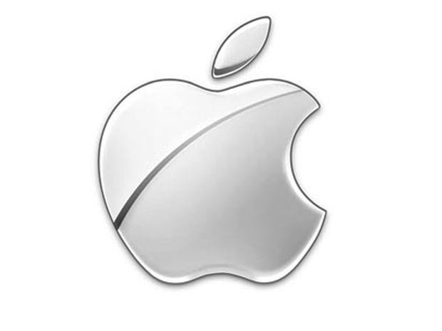

Travail présenté à : Madame Julie Bélair Moran

Collège LaSalle
Mercredi 8 Avril 2015

TABLE DES MATIÈRES :

Introduction : 3
Profil de l’entreprise et nature des activités : 4
Mission : 4
Vision : 5
Valeurs : 5
Engagement environnemental : 6
Engagement sociétale : 6
Gamme de produits : 6
Lignes de produits : 7
Stratégie de marque : 7
Marché cible : 9
La Concurrence : 11
Analyse de l’environnement externe et interne : 14
Environnement Externe PESTE : 14
Environnement Interne : 15
Stratégie de produit : 16
Stratégie de prix : 17
Stratégie de place : 19
Stratégie de promotion : 20
Conclusion et plan d’action : 21
Bibliographie : 23
Annexes : 24

Introduction :

Au XXIe siècle, les entreprises qui agrémentent notre société, ont un nombre infini de méthodes différentes pour nous vendre un produit ou un service. Dans ce plan marketing, il vous sera présenté notre recherche pour introduire un nouveau produit de la compagnie Apple, nommé l’iPhone 7. Il sera basé sur les critères qui constituent le Canada, mais plus précisément le Québec. Tout d’abord, une brève présentation de l’entreprise avec la nature de ses activités. Par la suite, le marché cible, sa concurrence et l’environnement externe et interne. Les stratégies de produits, prix, places et promotions, seront les principaux thèmes de ce travail. Finalement une conclusion et un plan d’action, termineront le document.

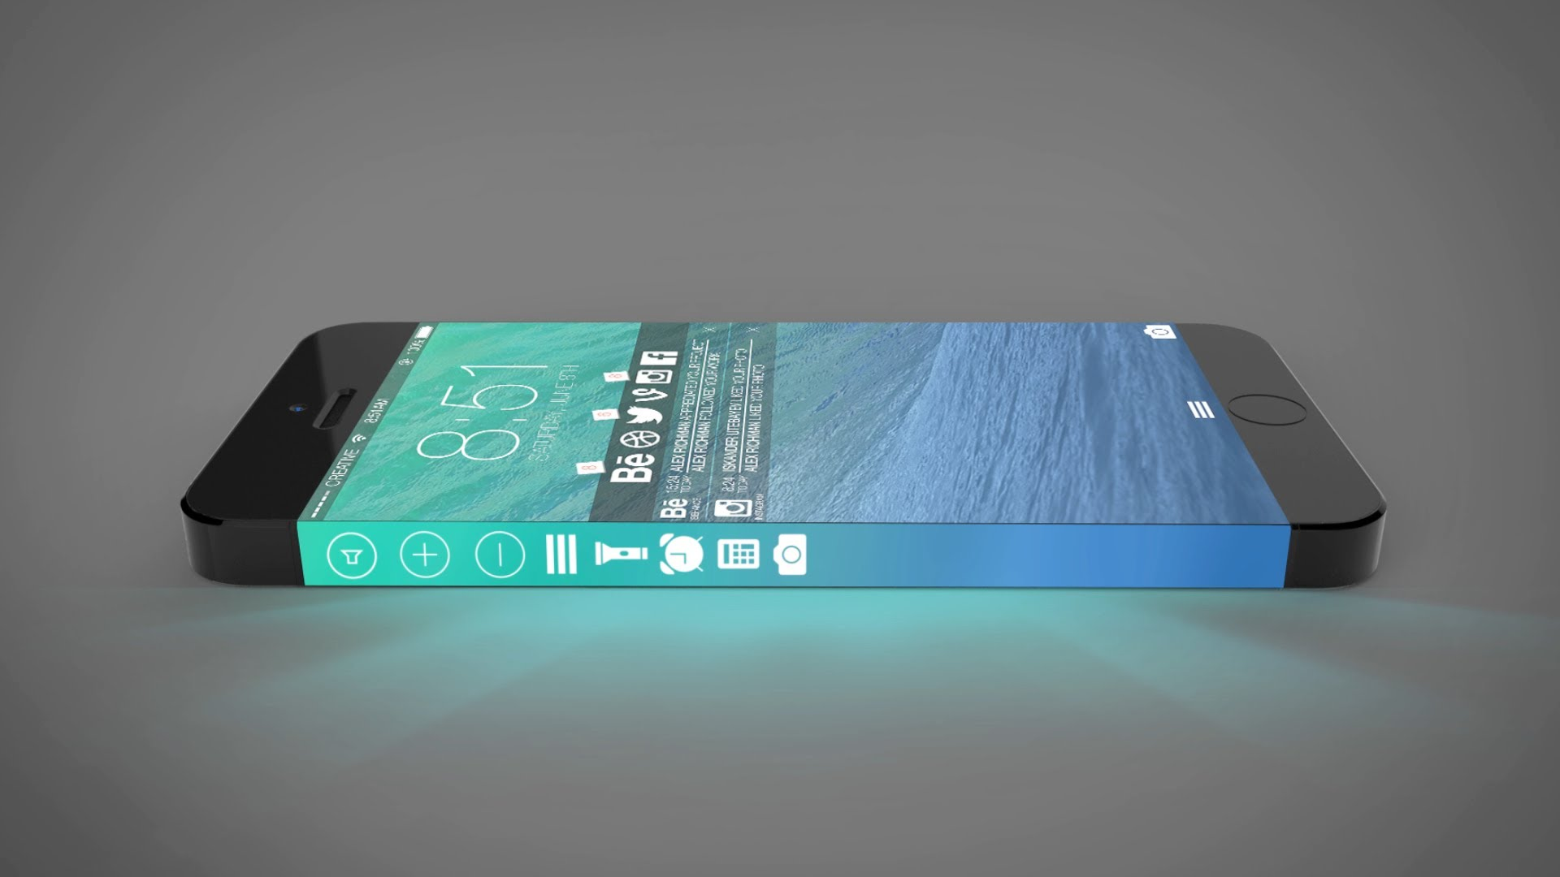

iPhone 7.

Profil de l’entreprise et nature des activités :

Apple fut créée le 1er Avril 1976 dans la maison d’enfance d’un jeune homme nommé Steve Jobs, à Los Altos en Californie. Dans ses débuts, il se concentre sur l’évolution du monde informatique en travaillant sur la conception de machines moins coûteuses et encombrantes que la compagnie qui a le monopole à cette époque, IBM. Apple est une entreprise intégrée verticalement, ce qui signifie qu’elle est son propre fournisseur de matières premières (voir tableau de compagnies intégrées verticalement, annexes 1.1.1, p.24). Elle a aussi une stratégie marketing axée sur l’innovation, l’ergonomie et l’esthétique de ses produits. Ses campagnes publicitaires, très originales, leur permettent de se démarquer énormément de leurs concurrents. Selon un classement établi par le magazine « Fortune », Apple est la société la plus admirée dans le monde de 2006 à 2013. En 2014, le chiffre d’affaire d’Apple est de 182,80 milliards de dollars US. Le slogan d’Apple qui est selon moi, très vendeur : « Think different, get a Mac », lui permet de se démarquer encore plus par rapport à son concurrent principale qui a monopolisé l’industrie de l’informatique, Microsoft.

Mission :

La mission d’Apple, qui est commentée par certain comme n’étant pas une mission est celle-ci : « Apple fait des Macs, le meilleur ordinateur personnel au monde, avec OSX, Ilife, Iwork et des logiciels professionnels. Apple amène la révolution de la musique numérique avec ses Ipods et l’Itunes store. Apple à réinventé la téléphonie mobile avec son révolutionnaire IPhone et Appstore, puis récemment avec l’introduction de l’Ipad 2 qui dessine l’avenir des médias mobiles et appareils informatiques ,. »

Vision :

La nouvelle vision d’Apple a été établie par le nouveau PDG Tim Cook après la mort de Steve Jobs. En discutant avec un journaliste du prestigieux magazine Forbes, il dit ceci sur la vision : « Nous croyons que nous sommes sur la face de la terre pour créer de grands produits et ce n’est pas près de changer. Nous mettons constamment l’accent sur l’innovation. Nous croyons en le simple et non le complexe. Nous croyons que nous devons posséder et contrôler les technologies primaires derrières les produits que nous fabriquons et participer uniquement dans les marchés où nous pouvons apporter une contribution significative. Nous disons non à des milliers de projets, de sorte que nous nous concentrons sur les quelques-uns qui sont vraiment important pour nous. Nous nous contentons de rien de moins que l’excellence dans tous les groupes de la société.» Le journaliste commente : « la vision d’Apple représente sont ADN.»

Valeurs :

Apple se concentre sur 6 valeurs centrales qui constituent la société. La créativité, la collaboration, le « fun », l’exigence, le perfectionniste et l’innovation. La compagnie tient énormément à ce que toutes ses valeurs soient misent en évidence peut importe à quelle niveau de la compagnie un employé se situe.

Engagement environnemental :

L’entreprise fabrique les produits parmis les plus éco-énergétique au monde. C’est la seule entreprise au monde dont tous les centres de donnés sont entièrement alimentés à l’énergie renouvelable. Aucune substances toxiques n’est présentent dans les produits et matériaux qu’ils utilisent lors de la fabrication. (Voyez le tableau à la page 8 pour un exemple de l’innovation d’Apple d’un point de vue éco-énergétique.)

Engagement sociétale :

Pour assurer un engagement envers la société durable, constant et honnête, Apple met à la disposition de tout le monde leurs principales lignes de conduite ainsi que leurs listes de fournisseurs. Ils conçoivent des programmes pour informer les travailleurs partout où ils possèdent des usines pour assurer leur bien-être et préserver les ressources de la planète. Ils scrutent de fond en comble la chaîne de production pour s’assurer que leurs normes sont respectées. Normes qu’ils augmentent chaque année. « Par l’éducation, nous permettront le développement des travailleurs…» Apple est définitivement la société qui s’implique le plus au niveau de ses employés et de l’environnement grâce à une structure bien implantée au sein de la compagnie.

Gamme de produits :

La gamme de produit d’Apple se constitue de 7 lignes de produits. Le Mac, l’IPhone, L’Ipad, L’Ipod, les montres, les télévisions et les accessoires. Chaques produits est identifiés selon son utilité en gardant toujours le logo de la marque. Par exemple : L’IPhone est un téléphone ou l’Ipad est une tablette électronique.

Lignes de produits :

Comme mentionné plus haut, la gamme de produits se constitue de 7 lignes de produits différents qui ont chacun leurs propres utilités. Dans la ligne du Mac, nous retrouvons le Macbook Pro, le Macbook Air, le Mac mini et l’Imac. Dans celle de l’IPhone, il y a le 5c, le 5s, le 6 et le 6 plus qui sont présentement en ventes. Par la suite, l’Ipad comprend 4 différentes versions : l’Ipad mini, l’Ipad Air, l’Ipad Air 2 et l’Ipad mini 3, l’Ipod qui est un lecteur de musique électronique à 3 différentes versions qui sont : le shuffle, le nano et le touch. Récemment, Apple c’est lancé dans la création de montres. Ont y retrouve le modèle : Watchsport, Watch et Watch Edition. Les prix de ces montres varient entre 700$ et 15 000$. Puis il y a les lignes de télévisions et accessoires. Pour les télévisions, il s’agit d’un récepteur qui permet de regarder les émissions en version haute définition les accessoires quant à eux, constituent l’ensemble des produits complémentaires aux grandes lignes de produits. Il y a en autre des écouteurs, des fils, des étuis, des cartes mémoires, des imprimantes, etc.

Stratégie de marque :

Depuis sa création, Apple inscrit son nom et celui de son produit côte à côte car, ils utilisent une combinaison de marque individuelle et de famille comme stratégie de marque. Cela signifie que la clientèle connaît la bonne réputation de Apple, ils peuvent donc faire confiance à tout produits dont ce nom est inscrit sur l’emballage.

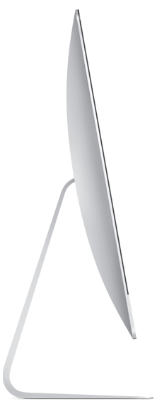
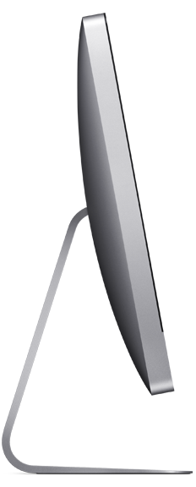
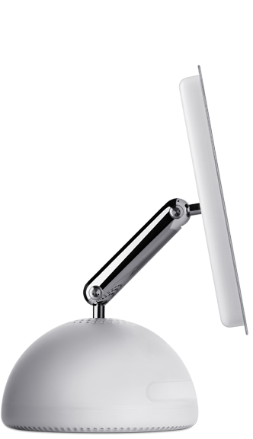
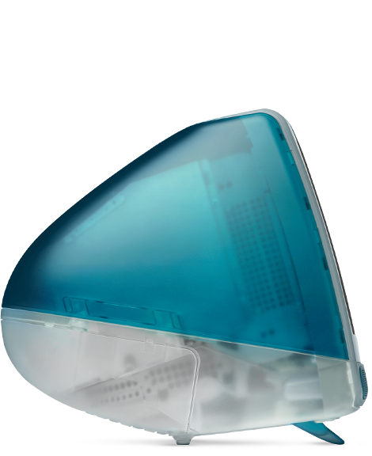

Aujourd’hui

0,9W
2009

2W
2007

4W
2002

8W
1998

35 W

- Pour représenter l’implication environnementale de Apple, Ordinateur Mac en mode veille de 1998 à Aujourd’hui. Constante évolution…

Marché cible :

Dans cette section, il vous sera présenté une évaluation et une segmentation de notre marché cible pour l’introduction de notre nouveau produit, l’IPhone 7 au Québec.

Comme démontré dans ce graphique, le 100% de la population Québécoise représente 8 214 672 personnes. Par la suite, 84% de cette population qui représente 5 421 684 personnes, détiennent un téléphone cellulaire. Finalement, 44% qui est 2 385 541 personnes du 84%, ont un téléphone intelligent. Donc notre marché cible est de 2 385 541 personnes au Québec. Pour ce qui est des 3 dimensions du marché cible comme mentionné plus haut, le nombre d’habitant est assez élevé pour devenir rentable car si 44% de ceux qui détiennent un téléphone cellulaire intelligent ont les moyens de s’en

tprocurer un, ils auront les moyens de s’en procurer un autre. Du côter démographique cette fois-ci la population est en augmentation constante. De 2000 à 2014, la population à augmenter de 857 721 personnes. Le marché est donc en constante évolution. Puisque le revenue annuel médian de la population Québécoise est de 68 000$, il est très accessible de se procurer l’IPhone 7 qui sera mis en vente à un prix d’écrémage de 700$. Pour procéder à une segmentation du marché le plus homogène possible, nous avons utilisés trois critères : Géographique, où nous avons établie le Québec comme région potentiel de ventes, Sociodémographique, où le revenue, le nombre de personnes, et ceux qui possèdent un téléphone cellulaire ont été analysés, finalement le critère psychographiques qui nous a servie de point de repère quant à la motivation d’achat et le style de vie du consommateur. Le critère psychographique est selon nous le plus important à mettre en évidence c’est à dire, que nos clients qui ont déjà un téléphone intelligent auront automatiquement une motivation de vouloir acheter la dernière technologie pour utiliser ses fonctionnalités et quand ils possèdent ce type de cellulaire, le taux d’utilisation est extrêmement élevé puisqu’il y a un nombre infinie d’applications qui permettent de gérer leur style de vie. La stratégie marketing qui sera utilisée pour introduire le produit sur le marché Québécois sera : le marketing concentré, donc un segment de marché homogène et un marketing mix. Comme mentionné ci-dessus, notre clientèle est en constante recherche de l’évolution technologique, ce qui fait un point commun de tous les consommateurs. Il est donc capitale de mettre l’emphase sur les dernières nouveautés et fonctionnalités de l’IPhone 7 pour que l’ensemble du marché cible reconnaisse le même besoin d’achat pour ce cellulaire.

La Concurrence :

Comme toute grande multinationale, Apple à de nombreux concurrents mais ses plus directes et féroces sont : Samsung, Sony, Google et Windows. Voici trois téléphones intelligents qui sont déjà sortie ou qui sortiront éventuellement. Ils représentent une concurrence directe à l’IPhone 7 de Apple à leurs caractéristiques : Premièrement, le HTC One M8 de Windows avec un écran de 5 pouces, un processeur de 4 cœurs, un son puissant grâce au haut-parleur et beaucoup moins cher que l’IPhone avec un prix de 583$. Deuxièmement, le Samsung Galaxy S5 avec son écran de 5,1 pouces, 16 millions de pixels pour les photos et un processus Qualcomm qui élimine le temps d’attente de téléchargement de donné, est aussi moins cher que l’IPhone avec un prix de 617$. Finalement, le Sony Xperia Z3 Compact, avec un écran de 4,6 pouces, un processus Snapdragon 801 qui gère très bien les jeux performants, un appareil photo qui réalise des photographies de 20,7 millions de pixels. Avec un prix toujours inférieur à l’IPhone de 686$. Les trois cellulaires présentés sont les compétiteurs directs avec le nouvel IPhone. Tant à leurs prix toujours moins élevés, aux processeurs très performants et aux excellentes photos réalisées par ces téléphones, l’IPhone 7 devra surpasser toute concurrence. Voici comment l’IPhone se surpasseras face à ses concurrents :

Le positionnement de notre produit par rapport à nos principaux concurrents :
Apple
Image de marque
Importante
Image de marque
Peu importante
Conventionnelle
Innovateur

BlackBerry

Sony
Samsung
Google
Windows

Suite à une analyse, il est facile de déceler les points forts d’Apple auprès de nos concurrents qui sont : l’innovation et l’image de marque est importante. Pourquoi le critère « l’image de marque est importante » parce que, comme mentionné plus haut, Apple utilise une stratégie de combinaison entre marque individuelle et marque de famille, donc tout ses produits portent le logo d’Apple avec leur nom respectif. La clientèle est à la recherche de produits qui porte le logo d’Apple puisque la compagnie a fait ses preuves dans le domaine technologique et que la clientèle nous fait confiance à ce propos. Aussi les caractéristiques de prestiges et de vanités peuvent expliquer aussi pourquoi l’image de marque est importante. Nos clients sont fiers d’avoir un Apple, que ce sois un Mac ou un IPhone, chaque personnes qui en possèdent un, mettras toujours le logo en évidence lorsqu’ils utilisent nos produits. Le client ne dira pas « j’ai un cellulaire », il dira « j’ai un Iphone ». Par la suite le critère d’innovation qui est reconnu, pour être une des grandes forces de la compagnie. Apple s’est toujours démarquée des autres en étant le premier à mettre en marché des tablettes, des téléphones et des ordinateurs qui utilisent des processeurs différents de toutes autres compagnies. Par exemple le système de commandes vocal « Siri » n’a pas été créé par Apple mais c’est Apple qui l’a amélioré et rendue aussi performant et exacte. Les avantages concurrentiels innovateurs de l’IPhone 7 seront donc : il sera étanche à l’eau, auras la capacité de prendre des photographies avec un nombre de pixels surpassant tout téléphone déjà existant, un écran de 5 pouces haute définition, il ce connecteras avec la fonction NFC à tout appareils qui disposent de celle-ci et permettra de contrôler le démarrage de la voiture, le chauffage et les lumières de la maison. Le nouvel IPhone sera un mélange de téléphone cellulaire, de télécommande universel, d’appareil photo haute gamme et de meilleur ami que l’on pourras mettre dans sa poche. Maintenant les avantages concurrentiels de ce téléphone qui respecteras le critère « l’image de marque est importante » seront : un boitier en argent pour bien le protéger des chocs mais aussi parce que la couleur argent est très attrayante et notre fameuse pomme qui est derrière le téléphone, aura un choix de couleur (bleu, rouge, dorée, argenté, blanc, noir, rose, vert et jaune) selon les préférences de notre client. La pomme figurera également sur la boîte d’emballage, les instructions et les écouteurs. Il sera expliqué plus en détail dans la section de promotion, les publicités à la télévision pour faire connaître ce produit, commenceront et finiront toujours avec la pomme d’Apple pour bien rappeler au client quelle compagnie fabrique et vend un tel type de téléphone cellulaire.

Analyse de l’environnement externe et interne :

Environnement Externe PESTE :

Environnement | Opportunités | Menaces
P | Les manifestations contre l’actuel gouvernement causes un achalandage sur les réseaux sociaux. La population veut connaître les dernières nouvelles le plus vite possible. Ils pourront donc suivre ce qui se passe en ayant un Iphone qui leur permet de toujours tout savoir. | X
E | La baisse du prix de l’essence et celle du taux directeur permet à la population d’économiser de l’argent sur leur hypothèque et dépenses. Cela leur permettras donc, d’avoir plus de moyens pour ce procurer le nouvel Iphone. | L’énorme dette de la province du Québec et la fermeture de gros détaillants, entraîne la perte d’emploie et une dépréciation de l’économie Québécoise. Ce qui entraîne moins de moyens pour la population qui aura de la difficulté à ce procurer le nouvel Iphone.
S | La culture Québécoise est basée sur des valeurs très familiales et amicales entre autres. Les consommateurs voudront avoir la possibilité de garder des souvenirs de ces moments ou de contacter les personnes qu’ils aiment. Avec les fonctionnalités de notre cellulaire, ce sera possible. | Le vieillissement de la population Québécoise est une menace. Les personnes âgées sont moins susceptibles de s’intéresser aux nouvelles technologies, ce qui entraîne une diminution du marché cible.
T | De plus en plus de personnes ce connectent en ligne via les réseaux sociaux, les magazines, les journaux en lignes et les vidéos conférences. L’Iphone 7 qui sera branché à l’app store qui à plus de 1 000 000 d’applications, pourra répondre à ces besoins. | Une concurrence entre entreprise qui est constamment en croissance en matière technologique, cause des dépenses imprévues et une infatigable recherche à l’innovation. (Qui feras le cellulaire le plus performant, le plus beau, le plus rapide, le plus mince.)
E | Apple est reconnue pour son engagement environnemental. Les matières que la planète nous fournies, sont bien utilisées pour la conception et la construction de nos produits. Sans pollution. | Avec le réchauffement climatique qui provoque des inondations, tornades et cyclones, qui peuvent causer des dommages aux infrastructures de la compagnie.

Environnement Interne :

Forces : | Faiblesses :
- Image de marque très puissante et un design supérieur.  - Production très performante, peut fournir de grosses demandes rapidement.  - Grand pouvoir publicitaire ce qui crée une grande demande pour les produits Apple. | - Apple force ses utilisateurs à changer de produits lorsqu’une nouvelle version du logiciel d’exploitation est mise en ligne.  - Prix des produits très élevés comparativement à la moyenne.  - Communique peu de renseignement  sur la sortie de leurs nouveaux produits.

Stratégie de produit :

Voici la stratégie de produit que nous avons mise en œuvre pour l’Iphone 7 de Apple.
Premièrement le produit central : L’Iphone sera un moyen de communications, de ce retrouver grâce aux fonctions GPS, de prendre d’excellentes photographies, d’écouter sa musique favorite et de gérer sa boîte d’e-mail. Deuxièmement, le produit réel : avec un écran de 5 pouces HD, une étanchéité à l’eau, un choix de couleurs variés, fabriquer avec de l’argent pour une protection accrue, une caméra permettant de prendre des photos de 30 millions de pixels et des choix de mémoire de 8GO, 16 GO, 32 GO, 64 GO et 164 GO. Troisièmement, le produit augmenté : Une garante de 2 ans, comparativement aux premiers Iphone qui n’avait qu’une garantie de 1 ans, un service d’après-vente de clavardage et d’appel nommé « I care for Iphone » qui aura la fonction d’assister la clientèle sur toutes questions, de remplacement ou de réparation et une livraison gratuite à l’achat d’un téléphone d’une capacité supérieur à 32 GO. Voici un aperçue de l’emballage du nouvel Iphone :

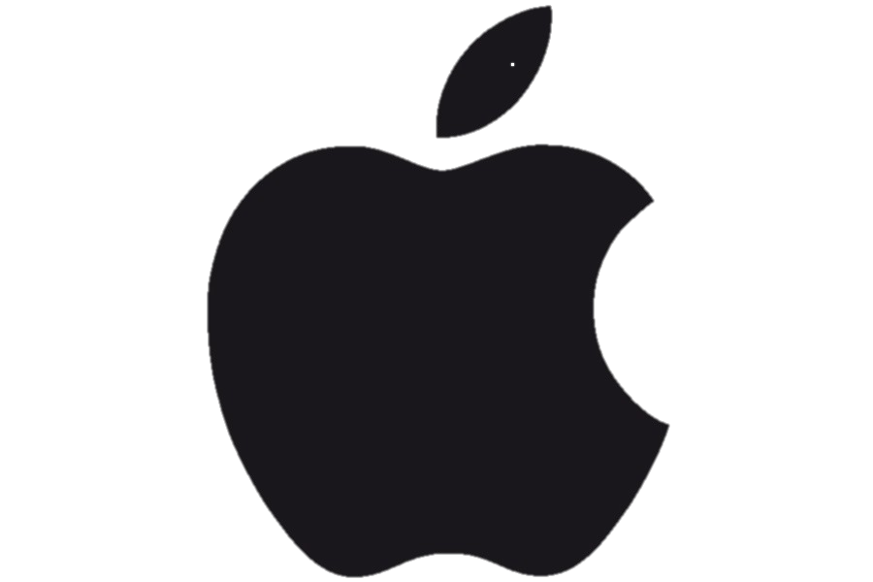
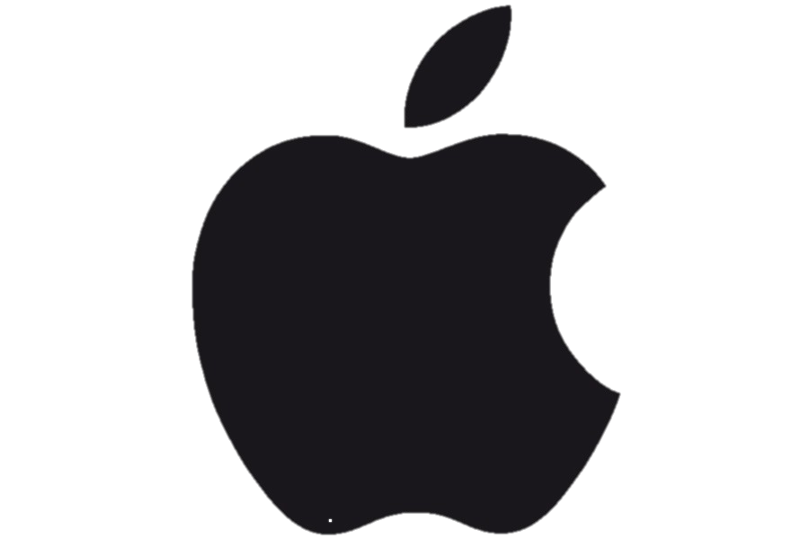
IPHONE 7
Contrairement aux anciens emballages, le boîtier sera de forme rectangulaire avec les coins carrés et non arrondie. Le logo d’Apple sera présent sur les six faces et le nom du téléphone sur les quatre principales faces. Le boîtier sera transparent et fait de plastique fondue et remoulé ce qui permettras une protection accrue pour le produit. L’emballage est basé sur la stratégie de regroupement de complémentarité. Il y aura à l’intérieur des écouteurs, 2 fils nécessaires pour la connexion à un ordinateur, des instructions, un plastique protecteur pour apposer sur l’écran et un étui pour le transporter. Cet emballage pourra être réutilisé comme petite boîte souvenir ou coffre à crayon personnalisé et unique en son genre. Puisque le logo figurera sur ses six faces et qu’il pourra être réutilisé, cela procurera une promotion constante et gratuite pour la compagnie.
Les étiquettes seront apposées sur le produit de manière à ce qu’elles puissent être retirées facilement pour permettre sa réutilisation. Elles seront composées du code à barre, du prix, du nombre de GO de l’appareil et de son nom. Puisqu’elles seront mises sur le côté du boîtier et non mises en évidences sur le dessus, elles seront tout simplement blanche avec les informations ci-dessus inscrites. Pour ce qui attrait à la marque, Apple utilise déjà depuis sa création, la stratégie de combinaison de marque individuelle et de famille. Ce qui signifie que chaque produit à son propre nom, mais que tous les produits ont le logo et le nom d’Apple inscrit. Aussi, Apple utilise la signature qui est un mélange de marque nominative (que l’ont peut prononcer «Apple») et de marque figurative qui est leur logo principale (une pomme). Apple est une marque déposée, donc seulement les produits qu’ils créent peuvent porter leur nom. La marque est enregistrée légalement. Malheureusement, l’obsolescence programmée fera partie de la conception du produit pour ne pas que l’Iphone 7 nuise aux ventes des Iphone futurs qui seront mis en marché. Apple dispose de la plus grande notoriété de client envers la marque. (Voir graphique annexes 1.2 p. 25)

Stratégie de prix :

Notre objectif de détermination des prix, sera un agencement entre la maximisation des profits en gardant le prix moyen que la clientèle paye pour un Iphone et de satisfaction de la clientèle. Le fait que nous garderons le même prix moyen pour le nouveau téléphone, fera que nous maintiendrons l’intérêt que les clients ont pour Apple. La clientèle est prête à payer un peu plus cher, mais sait que nos produits sont de bonne qualités. (Voir graphique annexes 1.2.1 p. 25 pour comparatif de prix avec Iphone précédent et autre compagnie). Le prix de l’Iphone 7 sera de 700$ comparativement à l’Iphone 6 sortie précédemment où son prix pouvait aller jusqu’à 1 100$ pour un 128 GO. C’est précisément avec ce prix que nous auront la maximisation des profits car le volume de ventes augmenteras considérablement et la satisfaction clientèle puisque le client devra débourser moins cher pour la dernière technologie portant le nom d’Apple. La méthode de fixation des prix sera faite selon le cycle de vie d’un produit. La technologie étant en constante évolution, ne nous permet pas de garder le même prix indéfiniment pour le produit. Chaque mois suite à la mise en marché de l’Iphone 7, le prix sera diminué de 10$. De cette façon, l’année suivante où un nouveau téléphone sera mis en marché, nous pourront liquider le stock restant de l’Iphone 7. Comme mentionné plus haut, le prix d’écrémage sera 700$ pour un 164 GO. À la fin de l’année, son prix devrait être de 580$ sans contrat ou autre. Le prix ne sera pas basé sur la concurrence car notre clientèle connaît nos excellents produits et la puissance de notre marque, qui est notre atout principal comparativement à la concurrence. Finalement, notre stratégie de prix basé sur les facteurs psychologiques, sera la ligne de prix qui permettras de satisfaire plusieurs parts de notre marché. Comme présenté ci-dessous, quelqu’un qui a de faible revenue aura la chance de ce procurer un iPhone moyennant 600,00$. Aussi, les revendeurs agréés offre souvent des options de paiements intéressantes. Cet aspect sera plus développé dans la section suivante. Voici les prix qui seront présentés aux clients :

Taille de la mémoire : | Prix :
8 GO. | 600,00$
16 GO. | 625,00$
32 GO. | 650,00$
64 GO. | 675,00$
164 GO. | 700,00$

Stratégie de place :

Nous avons choisie le type de circuit court c’est à dire le fabricant le détaillant le consommateur. En éliminant le grossiste qui serait situé entre le fabricant et le détaillant, cela nous permet de garder un meilleur contrôle sur le prix de vente puisque plus il y a d’intermédiaires, plus le prix sera élevé. Les consommateurs sont nombreux et ils ce situent dans plusieurs zones géographiques. Nous enverrons donc les produits au maximum de détaillants possibles et il en découlera nos deux stratégies de prix qui était la maximisation des profits par le volume et la satisfaction clientèle par la proximité des points de ventes. L’intensité de la distribution sera basée sur la stratégie de distribution sélective. Apple est renommé entre autre pour être une marque prestigieuse tout en étant accessible à une grande partie de la population. Les points de ventes seront entre autres concentrés dans les grandes métropoles de la province tel que Montréal et Québec puisqu’une majeure partie du marché cible s’y trouve, mais tout détaillants qui correspond aux critères de ventes est susceptible de ce voir accorder la chance de vendre de nos produits. Selon une liste de critères préétablis tels que : le nombre de ventes et de clients par jours pour chaque détaillants, nous établirons lesquels de ceux-ci sont les plus susceptibles de générer un profit intéressant avec nos produits. Nous visons principalement : BestBuy, toutes les compagnies de cellulaire comme Rogers, Fido, Bell, Telus et Vidéotron. Costco est grossiste mais qui à des parts de marché intéressante dans le domaine de l’électronique. Il sera donc considéré comme détaillant. Évidemment l’Apple store sera le magasin maître qui est déjà établi où la clientèle pourra se procurer tous les produits de la compagnie. Grâce à ces points de ventes, nous aurons une énorme couverture du marché sans toutefois tomber dans l’intensif. Nous préserverons ainsi l’image de marque. Comme stratégie de distribution, notre choix ces portés sur la stratégie « Pull », qui incite la clientèle à la consommation à l’aide d’annonces publicitaires et promotionnelles. Il est bien connu que les utilisateurs d’Apple veulent uniquement la dernière technologie. Avec la publicité incitative nous créerons le besoin d’avoir l’iPhone chez nos clients. C’est le client lui même qui ce rendra chez nos détaillants afin de demander le produit. Nos clients veulent et ont besoins d’un iPhone. Par exemple, avec l’iPhone 6, ils ont créer des panneaux publicitaires qui était décaler (voir image dans l’annexes 1.2.2 p. 26) afin de démontrer que le téléphone pouvait ce courber sans ce briser.

Stratégie de promotion :

Nous avons sélectionnés deux moyens de communications de masses : Avant le lancement officiel du produit, nos comptes Twitter, Facebook, Tumblr et Instagram lanceront un « post » qui dira ceci : « new Iphone coming soon ». Le publique sera immédiatement emballé par l’idée qu’un nouveau téléphone avec de nouvelles fonctionnalitées sera mis en vente. Mais tout cela reste de la spéculation puisqu’on ne donne pas de date, ni de nom, ce qui créera un désir chez le consommateur. C’était notre premier moyen qui était le « Buzz Marketing ». Par la suite, puisque les émissions de télévision tiennent une place importante dans la vie de la population, les séries télé comme « Gossip Girl » qui touche majoritairement les jeunes et « 19-2 » qui rejoint principalement les adultes au Québec, seront sélectionnées pour que notre nouveau cellulaire sois intégré à la mise en scène. C’est notre moyen de communication appelé le placement de produit. Nos deux types de publicité ainsi que nos deux types d ‘approche choisie lors de la mise en marché de notre produit sont les suivants : En premier lieu, nous avons choisie une publicité informationnel avec une approche démonstrative. En informant le client sur les nouvelles caractéristiques du téléphone, nous créerons le besoin puisqu’il n’a pas encore un appareil de ce type et nous nous démarquerons des compétiteurs sans contourner la loi du Canada qui nous empêche de ce comparer à un autre fabricant. En ajoutant un aspect démonstratif le client pourra voir de lui-même la bonne qualité et le bon fonctionnement de l’Iphone. Puisqu’il est étanche, il sera plongé dans l’eau et des photos de paysages seront prises afin d’illustrer le parfait fonctionnement de la caméra. En deuxième lieu, lorsque le produit sera mieux connu, nous avons opté pour une publicité institutionnelle avec une approche humoristique. Nous pouvons instruire notre client grâce à l’humour. Apple étant extrêmement impliquer auprès de ses employés comme mentionner dans la première section, nous présenterons un bref aperçu de la conception et de la construction de l’Iphone par les employés de nos fournisseurs jusqu’à son arrivé en Amérique avec une touche humoristique. Suite aux scandales des compagnies qui avaient des usines qui s’effondraient sur les employés, nous rappellerons à la clientèle notre bonne foie, l’attention qui est porté au bon fonctionnement du processus de conception et à la sécurité de nos infrastructures.

Conclusion et plan d’action :

Tout d’abord, une liste des points principaux de chaque section afin de résumer le travail et ainsi illustrer notre plan d’action :

- Produit : Iphone 7, ce type de téléphone est déjà connu de la clientèle grâce aux précédentes mises en marchés des Iphone 4, 5 et 6.

- Marché cible : 2 385 541 personnes qui possèdent un cellulaire intelligent et qui ont donc la caractéristique de rechercher la nouvelle technologie.

- Principaux concurrents : Sony, Samsung et Google. Ces concurrents, non jamais conçues un téléphone comme l’Iphone 7. C’est donc une distinction bien claire entre Apple et les autres compagnies.

- L’environnement externe PESTE : Malgré le vieillissement de la population Québécoise, l’endettement de l’état, les conditions climatique et la concurrence, les points qui encourage la mise en vente de l’Iphone tel qu’une énorme demande pour l’accès à l’information électronique, la communication et la baisse des dépenses, crée une importante demande pour la création de nouveaux appareils portatifs.

- Forces et faiblesses de Apple : Avec un image de marque extrêmement imposante, une grande productivité et un énorme pouvoir de publicité, nous pouvons contrer les quelques faiblesses tel que : le changement constant de logiciel, les prix élevés et le manque de communication sur les nouveaux produit ne nuiront pas au lancement d’un produit.

- Stratégie de produit : Un emballage réutilisable, une étiquette pouvant être facilement retiré et le nom avec le logo de notre prestigieuse marque incluent sur toutes les facettes de l’emballage, nous permettront de préserver le statut de la compagnie et de promouvoir différemment le nouveau produit. En plus d’une augmentation du temps de notre garantie.

- Stratégie de prix : Mis en vente moins cher que ses prédécesseurs, notre clientèle sera plus motivée à ce procurer le produit.

- Stratégie de place : Circuit court, faciliteras le contrôle du prix de vente. En ce concentrant sur les gros détaillants, nous maximiserons les points de ventes tout en gardant l’image de marque intacte. Les compagnies de cellulaires avec lequel nous faisons déjà affaires, auront la chance d’être les premiers à recevoir le nouveau produit.

- Stratégie de promotion : En commençant avec une approche subtile par le lancement d’une rumeur et ensuite dans les émissions de télévision, le désir de la clientèle sera créé. Ensuite selon les informations transmises avec des démonstrations et de l’humour, nous éduquerons notre clientèle sur le produit et la compagnie.

En terminant, avec l’énumération des étapes qui seront suivies une par une pour mettre en vente un téléphone qui révolutionneras tout ces aspects, il ne fait aucun doute que nous lanceront l’Iphone 7 prochainement. Nous continuerons à étudier l’évolution du marché et de nos principaux concurrents afin d’être toujours à l’actualité des derniers changements.

Bibliographie :

Voici la liste des sites internet consultés pour produire ce plan marketing. Pour les adresses complètes, veuillez vous référer aux notes de bas de page.

- www.apple.ca
- www.businessinsider.ca
- www.wikipédia.org
- www.msn.com
- www.forbes.com
- www.stat.gouv.qc.ca
- www.quebechuffingtonpost.ca
- www.argent.canoe.ca
- www.affaires.lapresse.ca
- www.lexpress.fr
- www.strategiemanagementinsight.com
- www.creately.com
- www.marketing-etudiant.fr
- www.atlantico.fr
- www.oezratty.net
- www.fr.ubergizmo.com
- www.nextconseil.com

Annexes :

    - Voici le tableau mentionné dans la section « profil de l’entreprise » sur les compagnies intégrées verticalements.
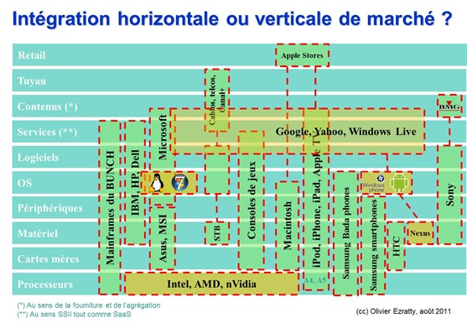
Ont peut constater que l’Apple store est intégré horizontalement mais que tous les produits tel que : le Macintosh, les iphones, ipods, ipad et apple tv sont intégré verticalement.

  - Pourcentage de la notoriété de la clientèle selon la compagnie :
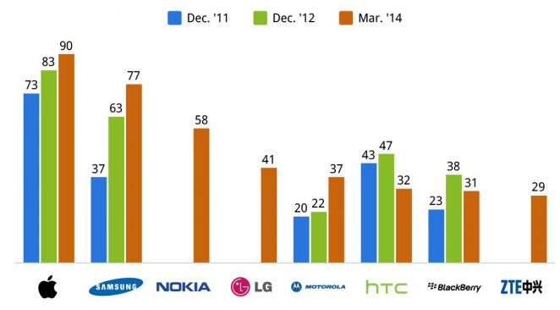
    - Voici un comparatif des prix d’un Iphone précédent et celui de ventes des autres compagnies :
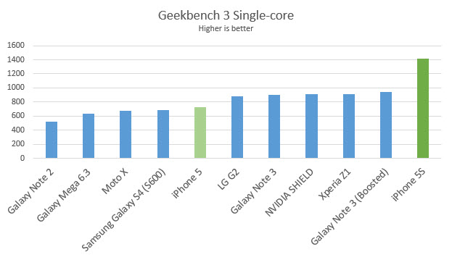

    - Voici la publicité :
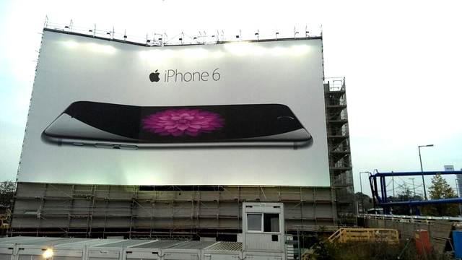

Wikipédia.org
Idem
http://www.oezratty.net/wordpress/2011/les-dessous-de-la-bataille-entre-apple-et-google/
Wikipédia.org
Idem
msn.com/fr-fr/finance/details-de-l-action/
Wikipédia.org
retailindustry.about.com
businessinsider.com/apple-new-mission-statement/
http://www.forbes.com/sites/patrickhull/2012/12/19/be-visionary-think-big/
Idem
apple.ca
Idem
apple.ca
Idem
apple.ca
apple.ca
http://www.stat.gouv.qc.ca/statistiques/population-demographie/structure/qc_1971-20xx.htm
http://quebec.huffingtonpost.ca/2012/12/18/equipement-quebec-cellulaire_n_2323035.html
http://argent.canoe.ca/nouvelles/canada/52-des-quebecois-possedent-un-telephone-intelligent-17122013
http://www.stat.gouv.qc.ca/statistiques/population-demographie/structure/qc_1971-20xx.htm
http://affaires.lapresse.ca/economie/macro-economie/201309/11/01-4688168-le-revenu-des-quebecois-inferieur-a-la-moyenne-canadienne.php
http://www.lexpress.fr/
Idem
Idem
http://affaires.lapresse.ca/economie/macro-economie/201501/21/01-4837235-la-baisse-du-taux-directeur-aura-un-effet-sur-les-taux-hypothecaires.php
http://www.stat.gouv.qc.ca/statistiques/conditions-vie-societe/vieillissement.pdf
https://itunes.apple.com/ca/genre/ios/id36?mt=8
http://www.strategicmanagementinsight.com/products/swot-analyses/apple-swot-analysis-2014.html
http://creately.com/diagram/example/gsv8l5hs3/SWOT+Analysis+of+Apple
http://www.marketing-etudiant.fr/docs/39864fe790e03a4eebaa3468b04ea664-p3.pdf
Idem
Créer par moi-même.
http://www.atlantico.fr/decryptage/graphique-apple-champion-retention-clients-marque-atlantico-business-1665794.html
Apple.ca
établie par moi-même
http://www.oezratty.net/wordpress/
http://www.atlantico.fr/decryptage/graphique-apple-champion-retention-clients-marque-atlantico-business-1665794.html
http://fr.ubergizmo.com/2013/11/test-de-liphone-5s/
http://www.nextconseil.com/insolite/pub-iphone-6-plus-bentgate.html

